METEOR HUNT

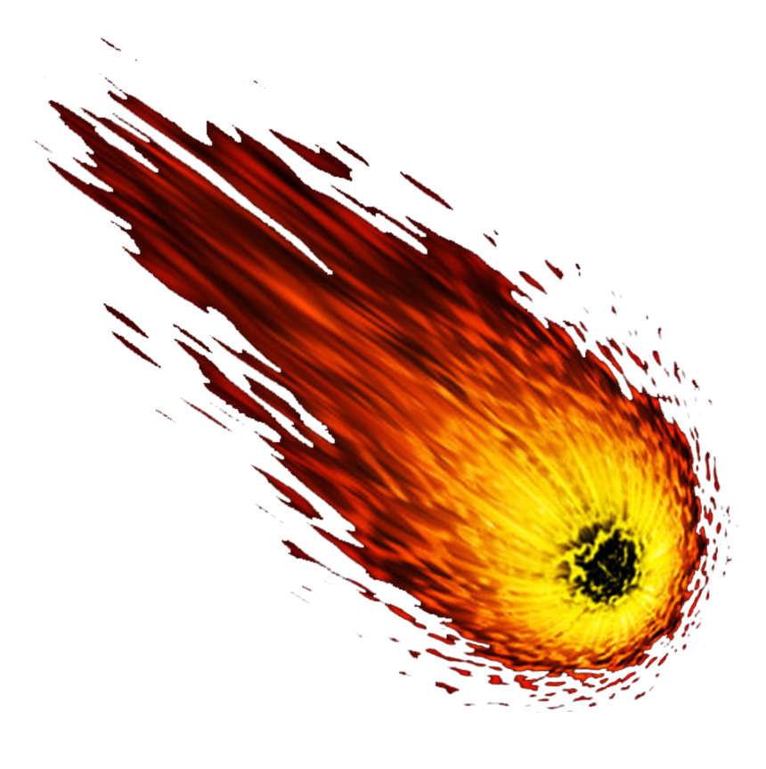

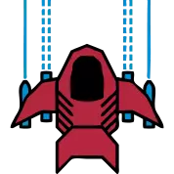

**Adrián Canales Castillo**

**2º DAW – M**

**Desarrollo Web en entorno cliente**

# **ÍNDICE**

# DESCRIPCIÓN

El proyecto desarrollado es un pequeño juego para navegadores en el cual el usuario debe pulsar sobre los diferentes asteroides que se irán acercando progresivamente hacia él. Estos asteroides están programados para finalizar el juego si se acercan en exceso. Cuanto más tiempo dure el usuario ante la avalancha de cuerpos celestes, más alta será su puntuación que será guardada para futuros intentos.

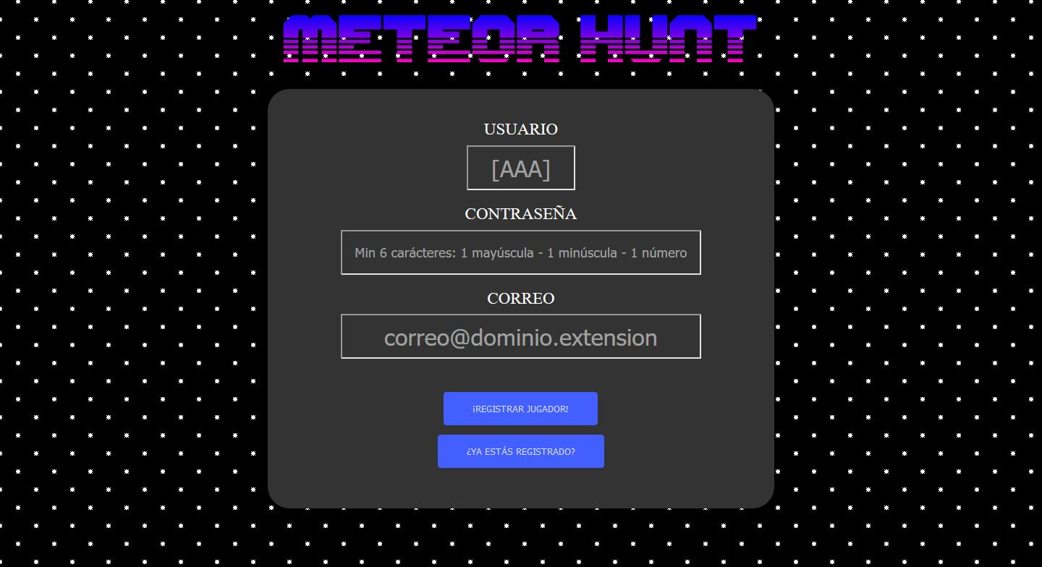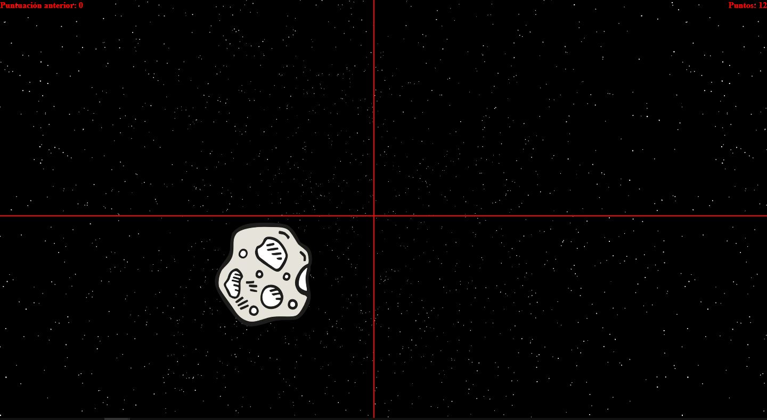

# UTILIZACIÓN

***1ª PÁGINA***

Nada más abrir la aplicación, se preguntará al usuario que tipo de horario va a querer configurar existiendo dos tipos entre los que elegir: semana completa o semana laboral, sin sábado ni domingo.

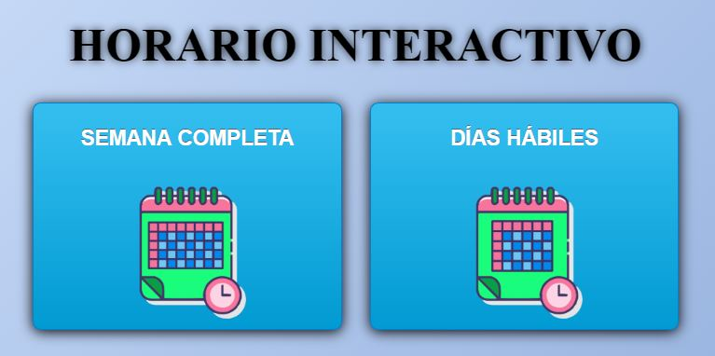

Una vez se pulsa sobre cualquier botón se crea automáticamente un array con longitud de 5 o 7 datos dependiendo del tipo de semana cuyo contenido son los nombres de los días de la semana. A su vez se crearán una serie de arrays con la misma longitud, pero con contenido vacío; estos arrays harán de filas para la creación de la tabla.

***2ª PÁGINA***

Tras seleccionar el tipo de semana, en la siguiente pantalla el usuario podrá añadir las franjas de horas que dividirán el horario en espacios para la creación de eventos. La utilidad de esta pantalla es la de definir las franjas de horas que darán forma a la primera columna de la tabla del horario.

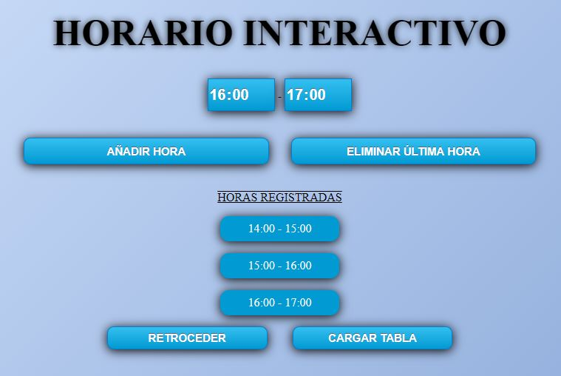

Para ello se utilizarán los siguientes controladores:

-Dos controladores de tipo “time”: Son aquellos que definirán cada espacio de tiempo siendo el primero la hora de inicio y el segundo la hora de finalización.

-“Añadir Hora” (botón): Al pulsar el botón se guardará en el array correspondiente la información relativa. También aparecerá el fragmento de tiempo bajo los botones para ayudar al usuario a conocer que valores ya ha insertado

-“Eliminar Última Hora” (botón): Como su nombre indica, elimina la última hora de las creadas en caso de que el usuario haya introducido valores equivocados.

-“Cargar Tabla” (botón): Una vez se hayan creado los espacios de hora deseados, este botón es el encargado de llamar a la función que a su vez imprime la tabla con los parámetros y los botones para interactuar con ella.

-“Retrodecer” (botón): Vuelve a la página anterior y borra todos los parámetros configurados en la actual.

***3ª PÁGINA***

En la última página nos aparecerá la tabla ya creada junto a 3 botones necesarios para interactuar con ella.

El primer botón, “Añadir Evento”, abre una ventana complementaria en el cual aparecerán una serie de controladores que permiten al usuario insertar eventos en la tabla; en el orden de lectura son los siguientes:

-Seleccionar día (lista desplegable): Pulsando sobre este controlador despliega una lista con el nombre de los días de la semana de la tabla.

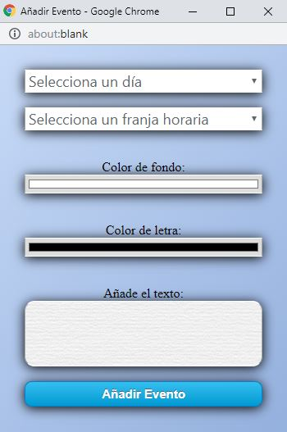

-Seleccionar franja horaria (lista desplegable): De la misma forma que con la lista de días, el usuario usará esta para seleccionar la hora del evento.

-Color de fondo (selector de color): Por defecto en blanco, permite al usuario escoger el color de fondo de la casilla en caso de querer personalizar la tabla

-Color de letra (selector de color): Esta herramienta fue colocada para el caso de que usuario haya elegido un color oscuro de fondo para poder hacer bien visible el texto.

-Añadir texto (área de texto): El texto escrito en este recuadro será el expuesto en el hueco correspondiente de la tabla.

-“Añadir Evento” (botón): Recaba todos los datos anteriores y los manda a la página principal que automáticamente los inserta y muestra en la tabla.

El segundo botón hace referencia a la acción de “Eliminar Evento” y como su nombre indica es usado para devolver a su forma original las casillas deseadas por el usuario. Consta solamente de tres controles:

-Seleccionar día (lista desplegable): La lista desplegable es exactamente igual a la del botón anterior ya que debe usar los mismos parámetros para acceder a vectores.

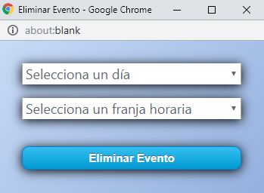

-Seleccionar franja horaria (lista desplegable): Usada para especificar la franja horaria del día a eliminar.

-“Eliminar Evento” (botón): Con los resultados de ambos controles anteriores, el botón envía los parámetros correspondientes que las funciones interpretan para restaurar el día y la hora exacta de la tabla.

El último botón es el referente a “Imprimir Horario” y como su nombre indica sirve para imprimir la tabla creada. La principal particularidad que tiene es que elimina la visualización de los botones haciendo una vista más limpia del horario.

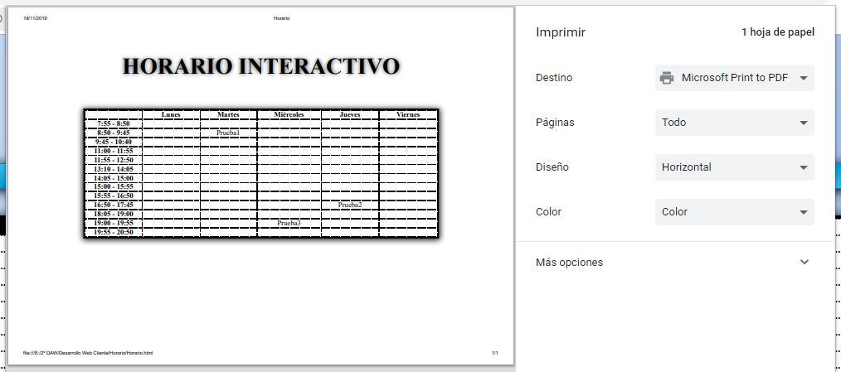

# CURIOSIDADES

El css de la página está diseñado para ser visualizado cómodamente tanto en escritorio como en dispositivos móviles y tabletas.

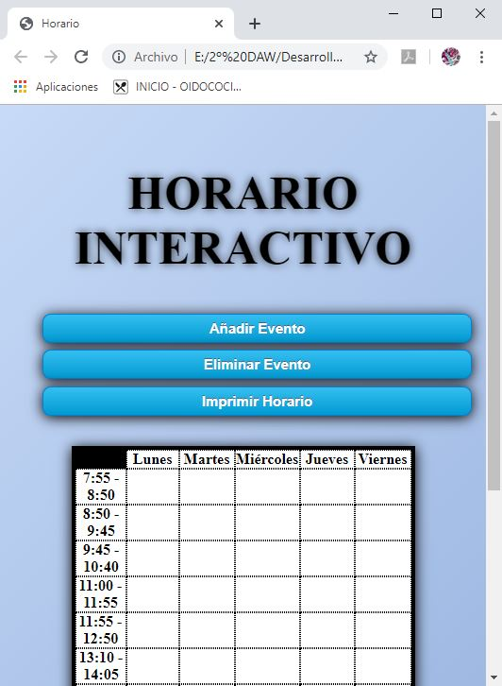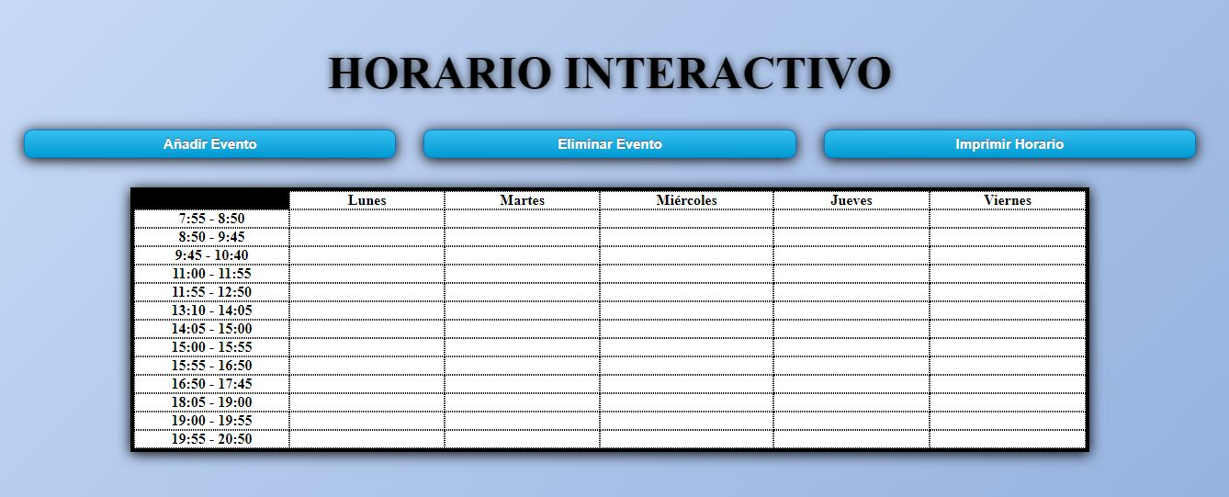

Al ser el texto un campo no requerido a la hora de insertar eventos, se podría usar la tabla como un limitado pero interactivo lienzo.

